Юбилейные и праздничные даты
февраля 2024 года

1 февраля - Всемирный день чтения вслух
(Отмечается с 2010 года по инициативе некоммерческой организации LitWorld, базирующейся в Нью-Йорке.
Каждый год, во Всемирный день чтения, люди во всем мире собираются вместе и читают вслух, рассказывают истории. Цель праздника — пропаганда грамотности как неотъемлемого права любого человека)

11 февраля - 130 лет со дня рождения русского писателя Виталия Валентиновича Бианки (1894–1959) «Где раки зимуют», «Лесная газета», «Лесные домишки».

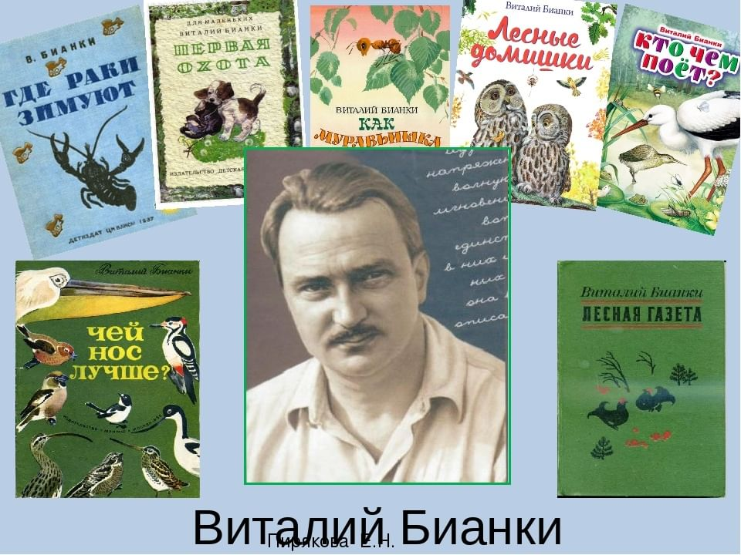

13февраля - 255 лет со дня рождения русского писателя, баснописца Ивана Андреевича Крылова (1769–1844) «Ворона и лисица», «Мартышка и очки», «Стрекоза и муравей».
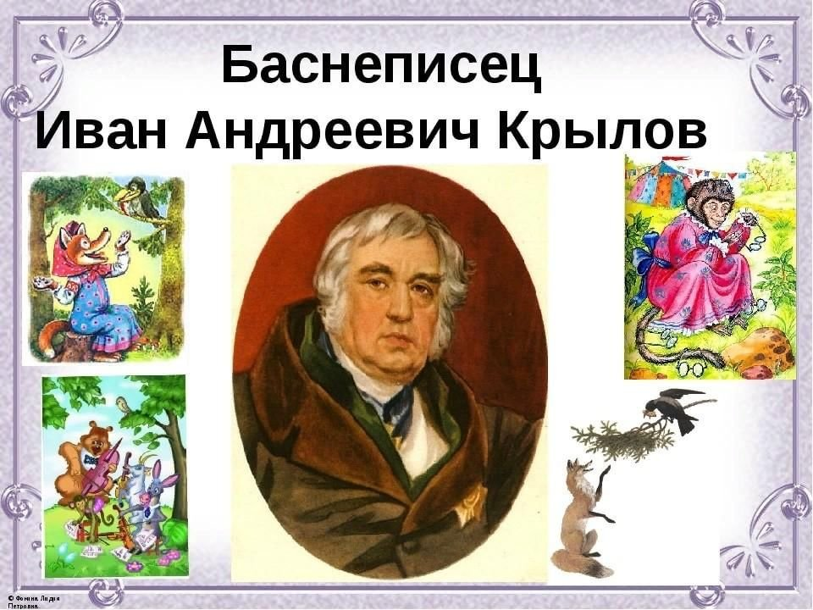

14 февраля - Международный день книгодарения
(Идея создания Международного дня книгодарения принадлежит основательнице рекомендательного книжного ресурса Delightful Children’s Books Эми Бродмур, школьному библиотекарю и книжному блогеру из Миннесоты. Отмечается с 2012 года. В нём ежегодно принимают участие жители более 30 стран мира, включая Россию)

21 февраля - Международный день родного языка
(Отмечается с 2000 года по инициативе ЮНЕСКО с целью сохранения культурных традиций всех народов).
